BÁO CÁO MÔN ĐỒ ÁN THIẾT KẾ TRANG WEB
___________________________________

- Phân tích CSDL

Thông tin về CSDL:
- Số lượng bảng: 5 bảng gồm:
+ Hệ quản trị CSDL sử dụng: Mysql v5.1.

  - Bảng book chứa thông tin về sách bao gồm các trường
- id: Mã quyển sách, mỗi quyển sách có mã duy nhất.
- title: Thông tin tiêu đề của quyển sách.
- author: Thông tin về tác giả của sách
- price: Thông tin về giá của quyển sách.
- tom tat: Nội dung tóm tắt của quyển sách.
- nxb: Tên nhà xuất bản cuốn sách.
- kichthuoc: Kích thước cuốn sách
- namxb: Năm cuốn sách xuất bản.
- Madm: Mã danh mục cuốn sách.

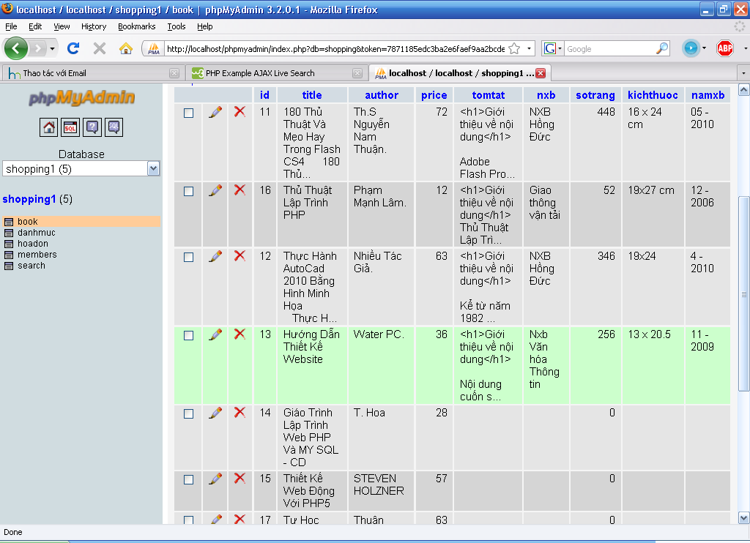

  - Bảng danhmuc chứa danh mục các loại sách gồm các trường
- Madm: Mã danh mục sách
- Tendm: Tên danh mục sách

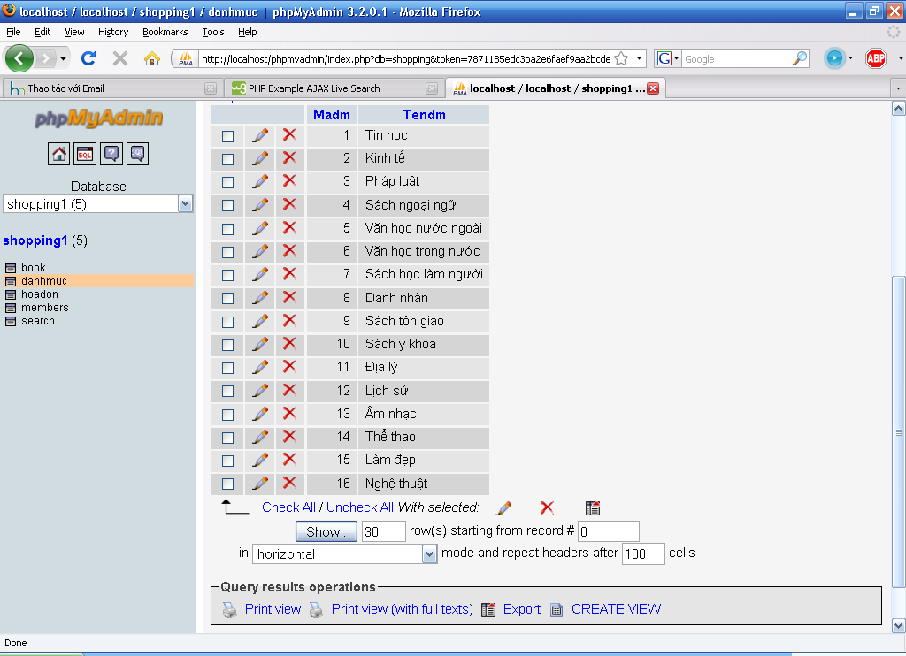

  - Bảng hoadon lưu thông tin về sách mà khách hàng đã mua, thời gian, tên khách hàng dựu trên thông tin thành viên đã đăng ký, địa chỉ khách hàng đã lưu trong đăng ký thành viên. Các trường trong bảng:
- hoadon_id: Mã hóa đơn
- hoadon_khachhang: Tên khách hàng
- hoadon_sanpham: id của các cuốn sách đã mua
- diachi: Địa chỉ của khách hàng đã mua sách.
- ngaymua: Ngày tháng năm đã mua sách

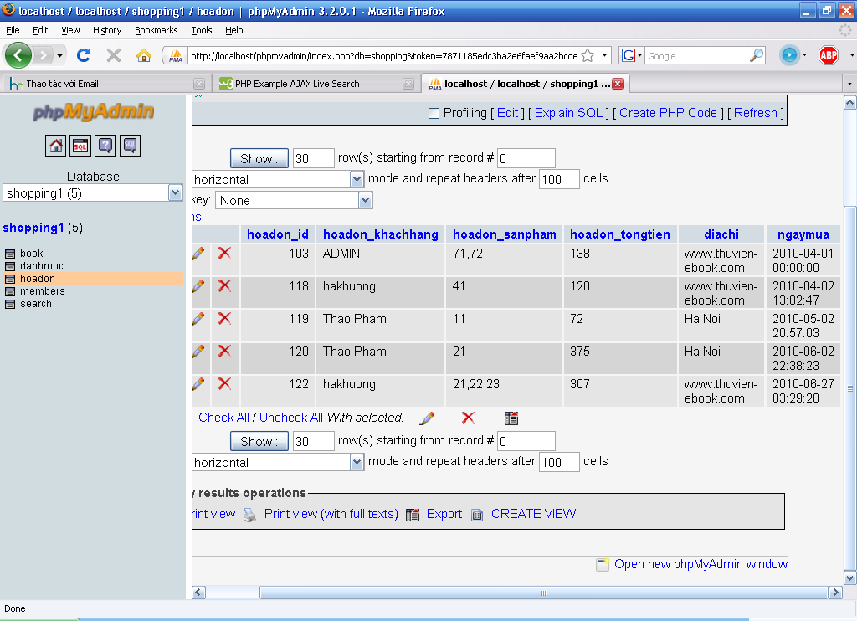

  - Bảng members lưu thông tin thành viên, có 2 quyền: admin và user. . user chỉ có quyền sửa thông tin đăng ký, thoát. Nếu là admin sẽ cấp thêm các quyền: quyền cập nhật sách mới, xóa thành viên, xem hóa đơn. Các trường trong bảng:
- id : Mã thành viên.
- username: Tên truy cập thành viên.
- password: Mật khẩu thành viên.
- email: Địa chỉ email thành viên.
- Name: Tên thật của thành viên
- admin: Nếu là admin sẽ có giá trị bằng 1 ngược lại user có giá trị bằng 0.

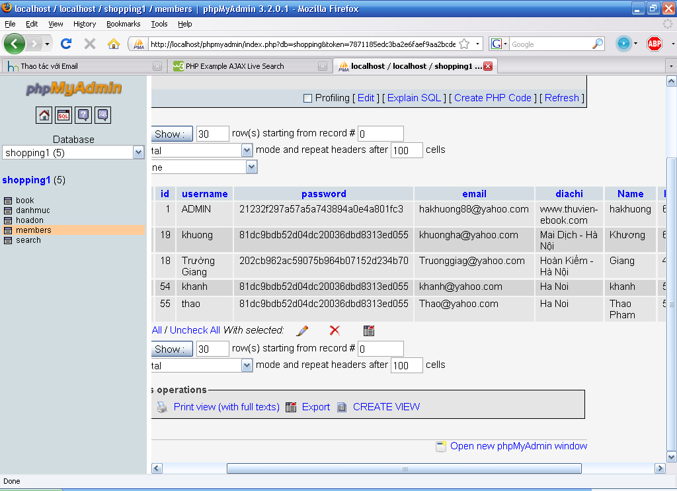

  - Bảng search lưu trữ kết quả tìm kiếm tạm thời của các bảng, và sẽ xóa đi sau khi tìm kiếm xong. Các trường trong bảng:
- id: Mã quyển sách, mỗi quyển sách có mã duy nhất.
- title: Thông tin tiêu đề của quyển sách.
- author: Thông tin về tác giả của sách
- price: Thông tin về giá của quyển sách.

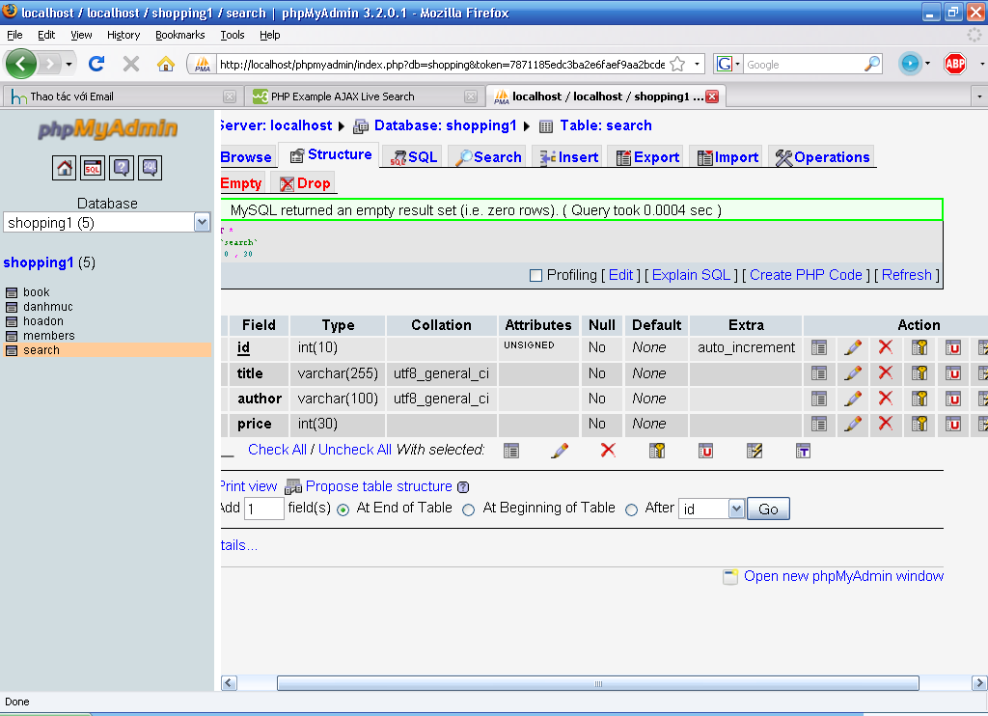

Sơ đồ quan hệ:

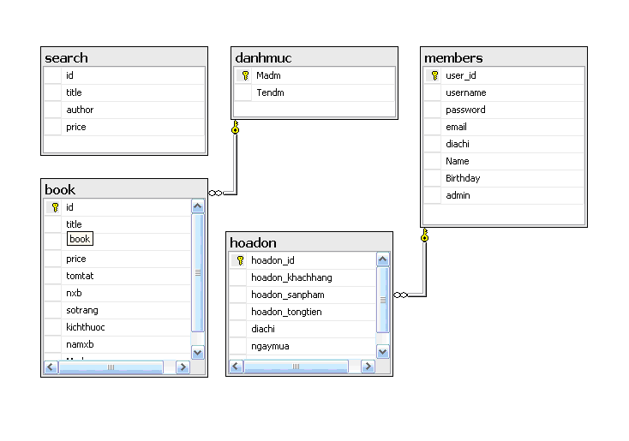

- Các chức năng của chương trình

  - Chức năng về phân quyền

+ Khi chưa là thành viên của trang Web sẽ không thể thực hiện được việc xem sách và mua sách. Nếu đã đăng ký thành viên tiến hành đăng nhập vào trang Web nếu không thì đăng ký thành viên và tiến hành đăng nhập. Thông tin về thành viên cần khai báo chính xác để lập hóa đơn sau này. Thành viên có quyền sửa đổi thông tin đăng ký, mua sách. Admin có quyền xem số thành viên, hóa đơn, cập nhật thêm, sửa, xóa sách.

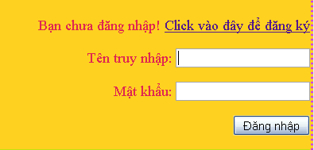
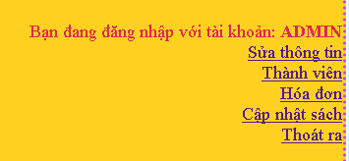



  - Chức năng sửa thông tin thành viên
Khi thành viên đăng nhập có thể sửa thông tin cá nhân

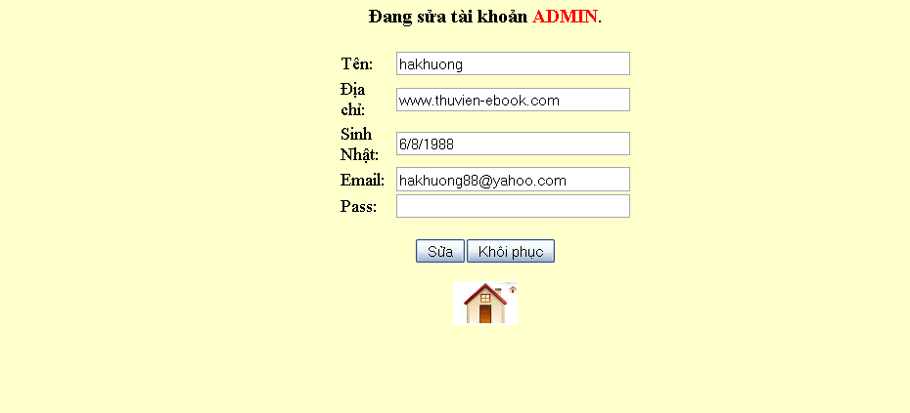

  - Chức năng quản lý thành viên của admin

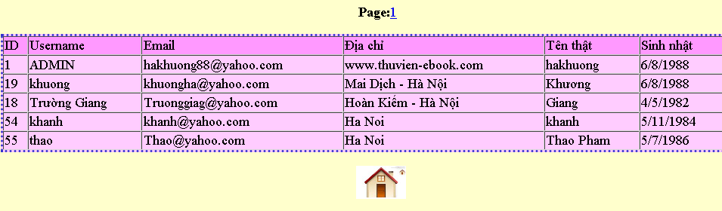
  - Chức năng về mua sách

- Khi muốn mua sách, khách hàng kích vào biểu tượng mua bên cạnh quyển sách. Số lượng quyển sách sẽ được cập nhật ở trang kế tiếp. Khi muốn mua sách với số lượng lớn. nhập số lượng của sách tương ứng vào textbox và nhấn cập nhật số lượng. Giá tiền sẽ được tính ở phía dưới.
- Khi muốn xóa 1 quyển sách đã mua, nhấn vào Xóa sách này bên cạnh quyển sách.
- Khi muốn hủy toàn bộ số sách trong giỏ hàng, nhấn Xóa bỏ giỏ hàng.

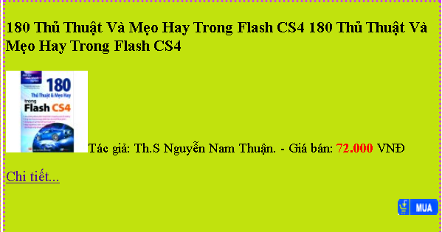
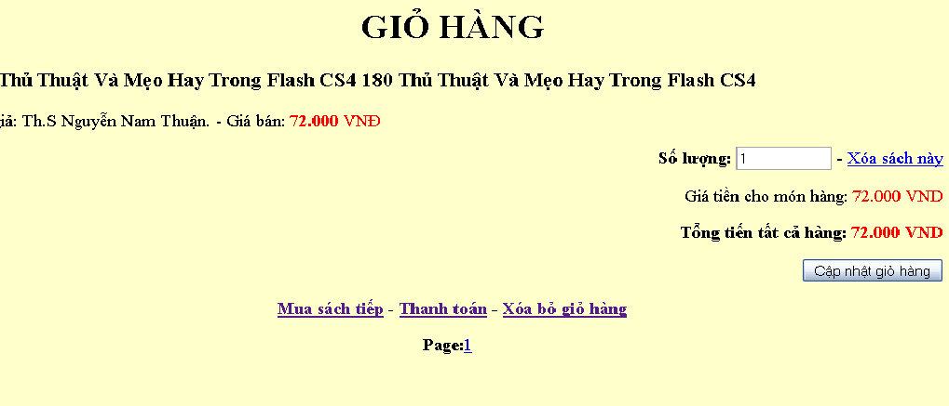

  - Chức năng tìm kiếm

- Khi khách hàng cần tìm 1 quyển sách để mua, mà chỉ có thông tin về tác giả hoặc tên sách sẽ sử dụng chức năng này. Thông tin sách nhập vào càng đầy đủ sẽ kết quả sẽ càng chính xác. Từ kết quả tìm được khách hàng có thể mua sách.

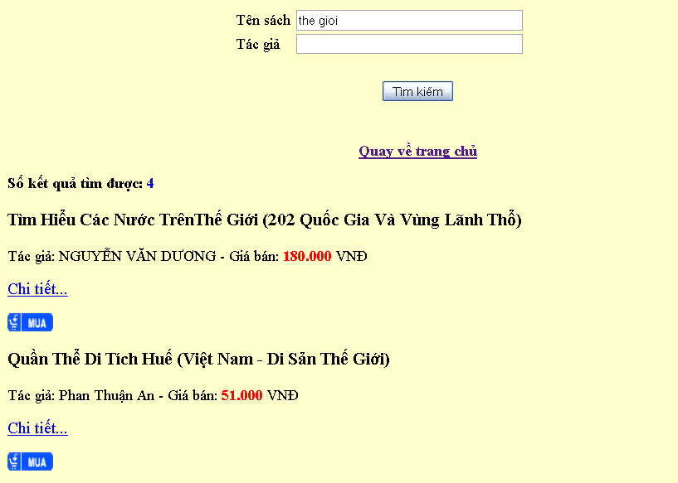

  - Phân loại theo danh mục

- Sách sẽ được phân loại theo loại sách: Văn học, Kinh tế…
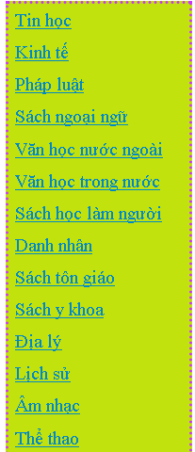

  - Chức năng thanh toán

- Khi đã mua sách và muốn thanh toán, nhấn Thanh toán, thông tin về quyển sách, ngày giờ sẽ lưu trong CSDL, thông tin về khách hàng sẽ được dựa trên thông tin thành viên đăng ký, hàng sẽ được chuyển đến địa chỉ khách hàng và thanh toán tiền tại đó.

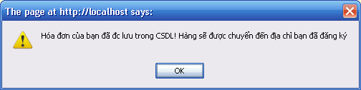

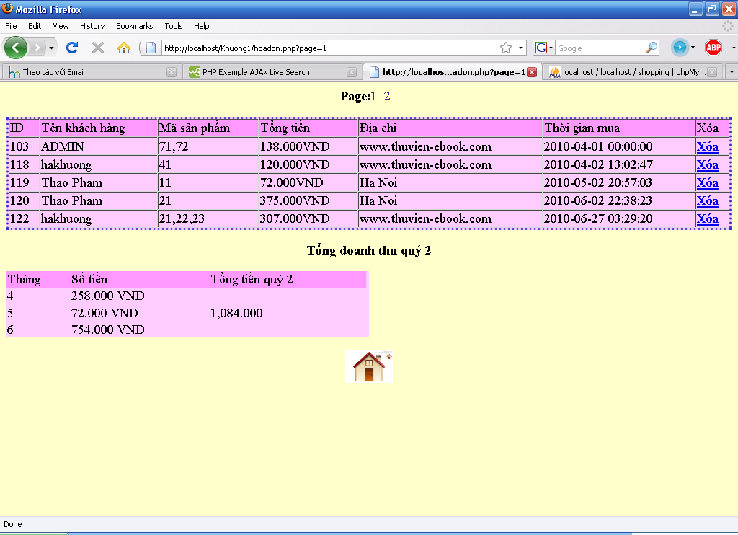

Admin có thể xem chi tiết hóa đơn và chuyển hàng theo địa chỉ đã được cung cấp.
Doanh thu tính theo từng tháng và quý.
_____________________________________

